Body{

Display : flex

Flex-wrap : wrap (passage a la ligne autorise) ou no wrap (tout sur une seule ligne)

}

Section{

Flex-shrink : 2

}

Avec un code ou le body contient une section et deux div, la section fera deux fois la largeur de chacun des div

Div{

Flex-basis : 3px

}

Avec un code ou le body contient une section et deux div, les deux div auront une largeur de 3px

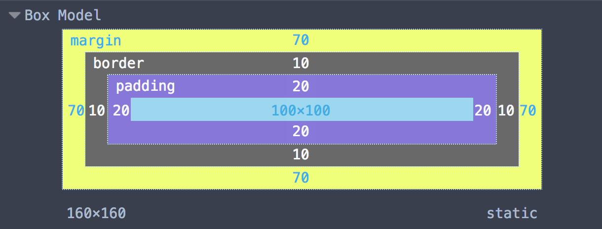

<form class="main_form" method="post">

<p>

Comment avez vous connu la série :<br />

<input type="radio" name="type_de_decouverte" value="tv" id="tv" /> <label for="tv">Télévision</label><br />

<input type="radio" name="type_de_decouverte" value="radio" id="radio" /> <label for="radio">Radio</label><br />

<input type="radio" name="type_de_decouverte" value="reseaux sociaux" id="reseaux sociaux" /> <label for="reseaux sociaux">Réseaux Sociaux</label><br />

<input type="radio" name="type_de_decouverte" value="connaissance" id="connaissance" /> <label for="connaissance">Des amis m'ont conseillé la série</label>

</p>

<p><label>Quand avez vous commencer à regarder la série ? : <input type="date" /></p>

<p> Cochez vos 3 personnages préférés de la série :<br />

<input type="checkbox" name="prof" id="prof" /> <label for="prof">Le Professeur</label><br />

<input type="checkbox" name="Lisbonne" id="Lisbonne" /> <label for="Lisbonne">Lisbonne</label><br />

<input type="checkbox" name="Berlin" id="Berlin" /> <label for="Berlin">Berlin</label><br />

<p> Un peu de culture générale : <br><br>

<label for="pays">De quel pays Stockholm est la capitale</label><br />

<select name="pays" id="pays">

<optgroup label="Europe">

<option value="france">France</option>

<option value="espagne">Espagne</option>

<option value="italie">Italie</option>

<option value="royaume-uni">Suède</option>

</optgroup>

<optgroup label="Amérique">

<option value="canada">Canada</option>

<option value="etats-unis">Etats-Unis</option>

</optgroup>

<optgroup label="Asie">

<option value="chine">Chine</option>

<option value="japon">Japon</option>

</optgroup>

</select>

</p>

<p>

<label for="saison">Quel a été votre saison préféré ?</label><br />

<select name="saison" id="saison">

<option value="s1">Saison 1</option>

<option value="s2">Saison 2</option>

<option value="s3">Saison 3</option>

</select>

</p>

<p id="upgrade"> <label for="ameliorer"> Pour finir comment pensez-vous que je puisse améliorer mon site ?</label> <br />

<textarea name="ameliorer" id="ameliorer" rows="10" cols="50"> </textarea>

</p>

<p id="save"> <input type="reset" value="Envoyer" /> </p>

</form>

